Конспект внеклассного мероприятия по математике

Заседание Клуба весёлых математиков

Цели:
- продолжить формирование навыков работы в группе,
- развивать творческие способности и логическое мышление учащихся, умение решать нестандартные задачи,
- воспитывать любовь и интерес к изучению математики,
- выявлять перспективных учащихся.

Участники: 2 сборные команды учащихся 1-4-х классов (по 1- 2 человека от класса)

Оборудование: 2 раздаточные доски с маркерами, компьютер, мультимедийный проектор, демонстрационный экран, презентация с заданиями, таблицы – памятки об обязанностях членов группы и правилах работы в группе, жетоны с изображением «Весёлого математика», музыкальное сопровождение – марш, карточки + и ? для рефлексии.

Предварительная подготовка: каждая группа выбирает капитана, готовит проект эмблемы, название команды, девиз, вопрос к команде противников, бланки сводных протоколов для жюри.

Ход мероприятия.
1. Участники входят по звуки марша. Каждая команда говорит название и девиз.
Команды садятся за столы (2 группы).
Ведущий читает стихотворение о математике, затем поочередно представляет задания для разминки и туров.
- Разминка. Что находится между городом и селом?
- Что можно увидеть с закрытыми глазами?
- У семерых братьев по сестре. Сколько всего сестер?
- Сын моего отца, а мне не брат. Кто это?
- Почему часто ходят и никогда не ездят?
- Как далеко в лес может забежать заяц?

1 тур «Загадка»
В комнате 9 стульев. Расставь так, чтобы у каждой стены стояло по 3 стула.

2 тур «Чайнворд».
В этом чайнворде 18 слов. Найдите их.
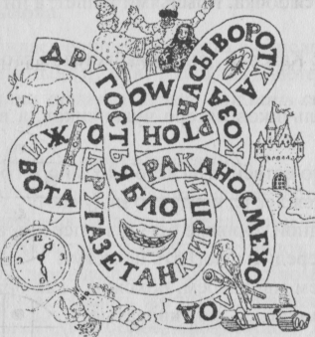

3 тур «Задача на смекалку»
Буханка хлеба весит полкилограмма и полбуханки. Сколько весит целая буханка?

Конкурс капитанов.
Тремя линиями надо отделить фигуры друг от друга.

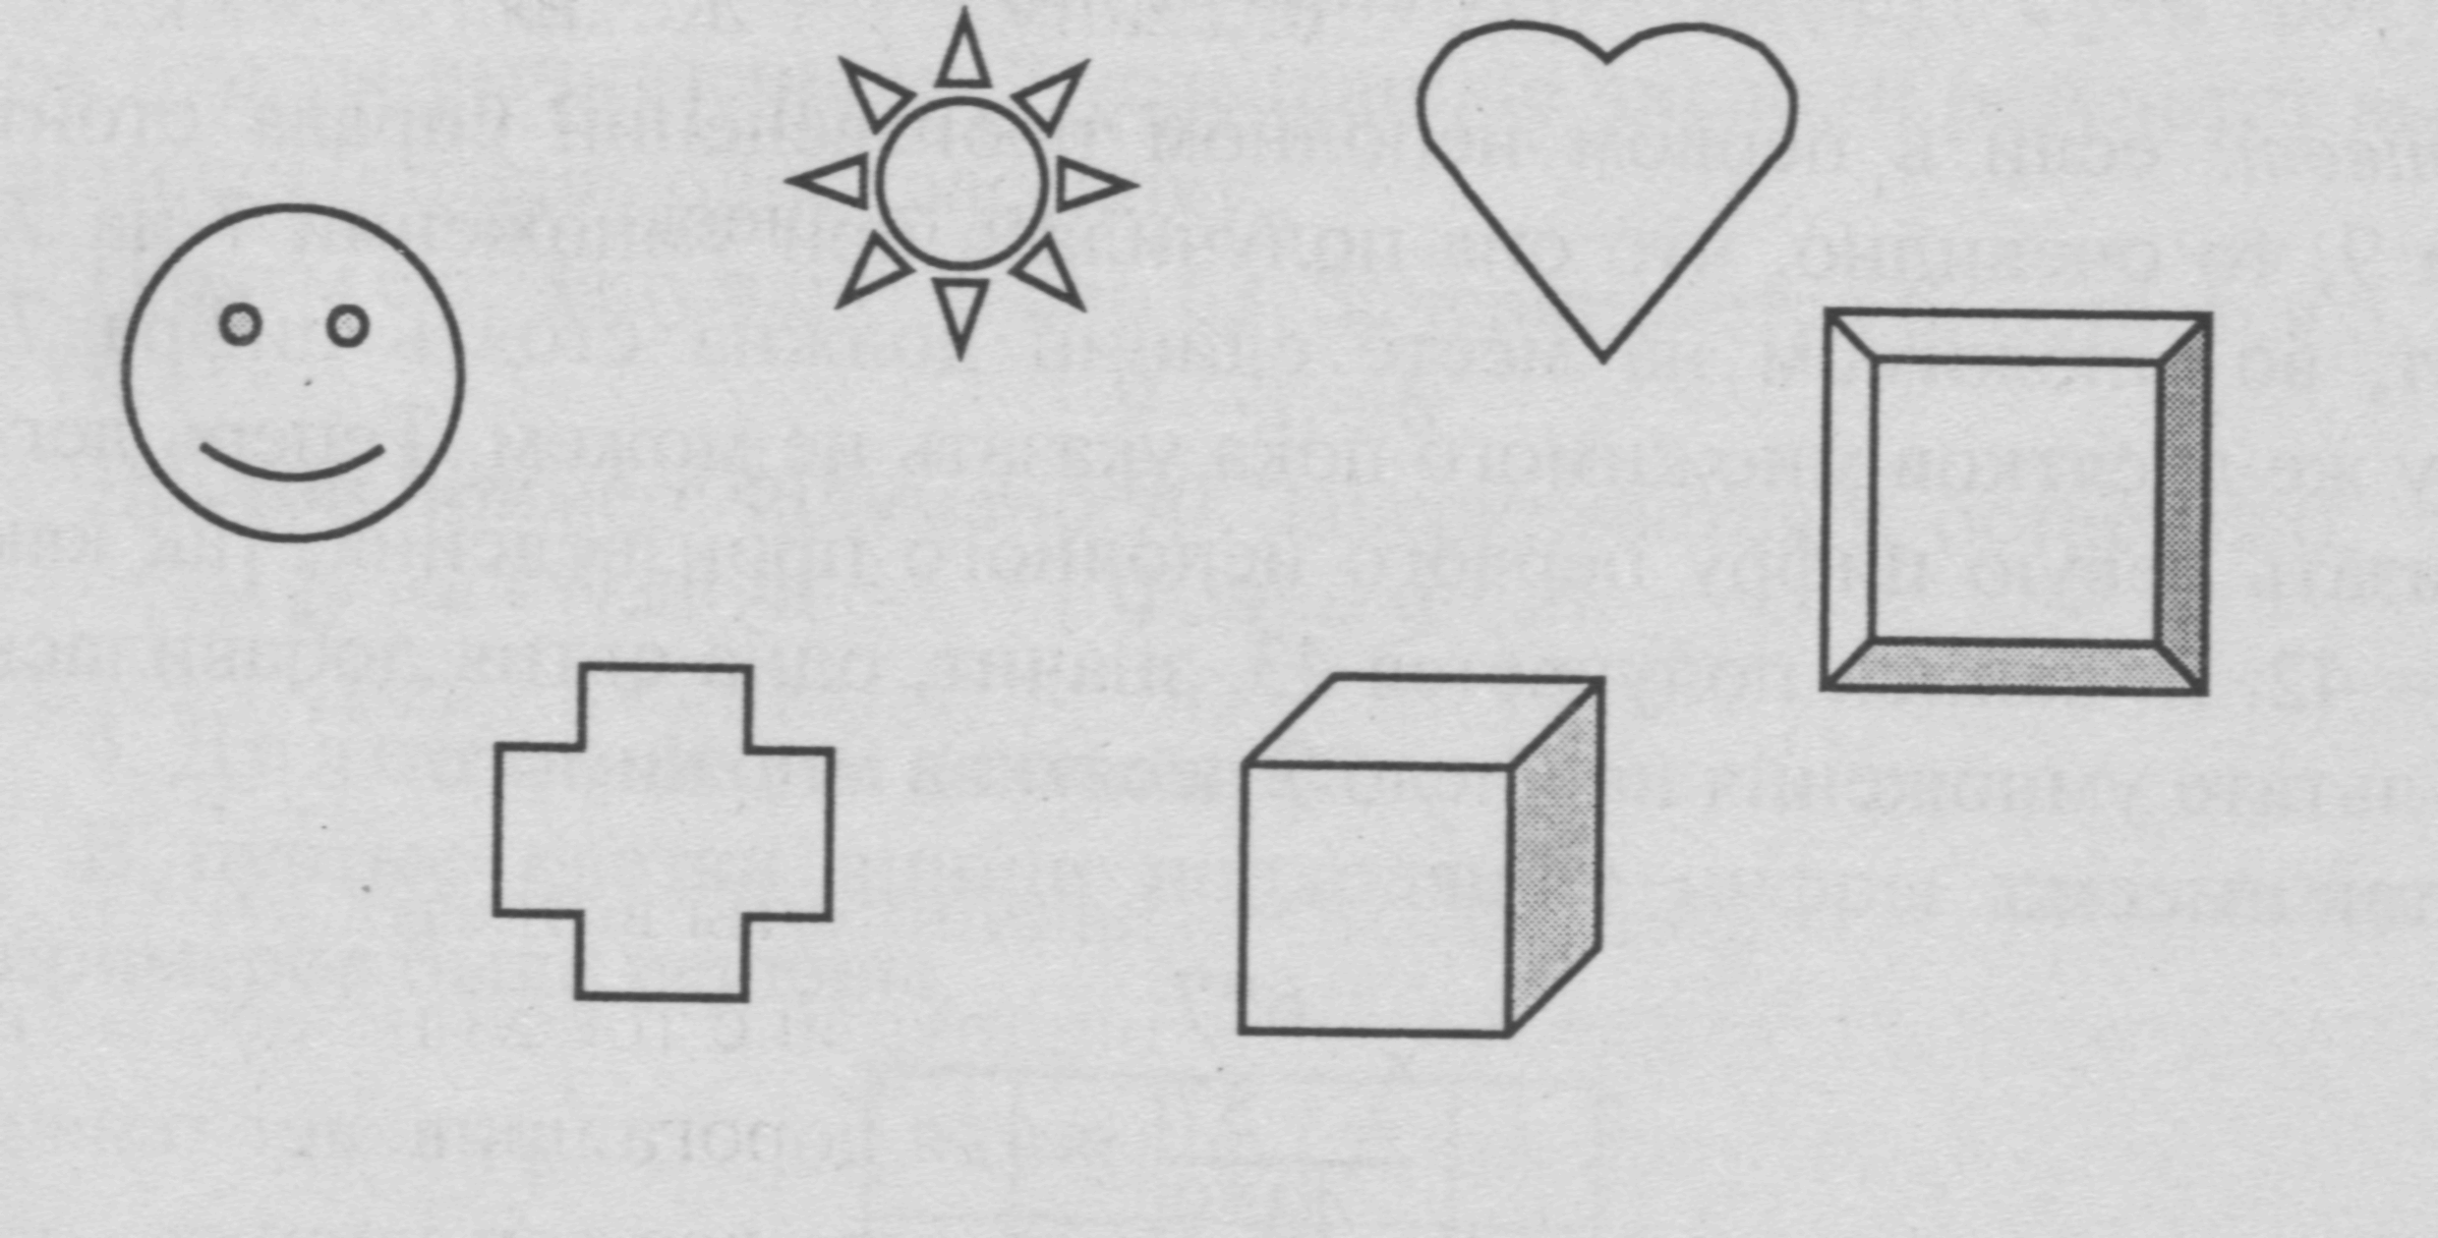

4 тур «Кроссворд».
Девиз: «Семь раз отмерь - один отрежь».
Кроссворд:

4. Г
1. О | К | 5. Т | Я | Б | Р | Ь
Д |  | 2. О | Д | И | Н
 |  | Н
 |  | Н
3. К | В | А | Д | Р | А | Т

В строках: 1. Название месяца. 2. Цифра. 3. Прямоугольник, у которого все стороны равны.
В столбцах: 4. Название промежутка времени, в течение которого Земля совершает полный оборот вокруг своей оси. 5. Мера массы.

5 тур «Самый внимательный».
А)
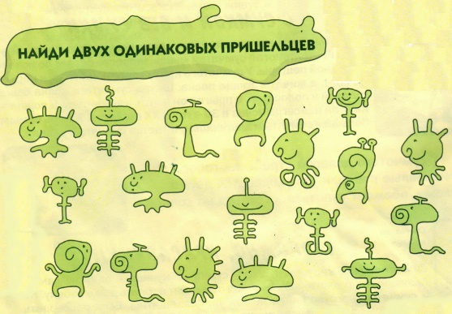

Б) Найди двух одинаковых Винни –Пухов.

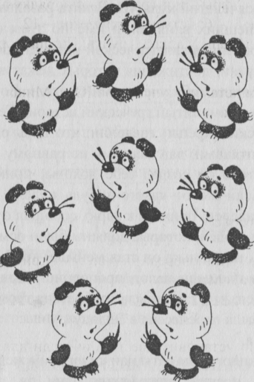

6 тур «Художники».
Нарисуйте картину, используя только математические фигуры, символы, знаки, цифры и т.д

7 тур «Творческий».
Придумайте свою меру длины.

Для справки:
Старинные меры длины.
- Чем и как измеряли длину раньше? Главной мерой длины у египтян служил локоть. Локоть делили на 7 «ладоней», «ладонь» на 4 «пальца». Как и многие другие народы, в качестве мерок длины египтяне использовали части человеческого тела. Но люди бывают разного роста, и локти у них не одинаковые. Египтяне это, конечно, понимали. Для того чтобы измерения получились точными и не происходило никакой путаницы, они придумали образцовые меры: локоть, ладонь и палец, общие для всего Египта. Теперь было неважно, какой длины руки у человека, который хотел что-нибудь измерить. Он мерил не своим, а «общим» локтем.
- Дюйм - от голландского слова «большой палец». Дюйм равен ширине большого пальца или длине трех зерен ячменя -2,54 см.
- Аршин - это слово пришло на Русь в ХV-ХVI веках из восточных языков. Тогда купцы привозили удивительные ткани: тончайшие китайские шелка, индийскую парчу, сделанную из настоящих золотых и серебряных нитей, персидский бархат. Ткани продавали, и их необходимо было отмерять. Восточные купцы, отмеряя, натягивали ткань на собственную согнутую руку - от локтя до плеча. Это и называлось мерить аршинами
- Ярд. Английский король Генрих I ввел новую единицу длины - ярд. Он приказал считать ярдом расстояние между носом и большим пальцем вытянутой руки.
- Метр был определен как одна 40-миллионная доля длины меридиана в 1791 году учеными Франции. Название «метр» произошло от греческого слова «метрон» - мера.

Команды решают, жюри даёт жетоны за правильные ответы.
Отдельно оцениваются конкурсы капитанов и художников.
По окончании конкурса жюри подводит итоги.
Рефлексия.
+ - понравилось, готов поделиться новым с друзьями.
? – остались вопросы.
Награждение.

Литература.

Нагибин Ф. Ф., Канин Е. С. Математическая шкатулка М., Просвещение, 1984г.

